INTERNETES HITTANVERSENY
5-6. osztály
- forduló
Beküldési határidő: 2015. 11. 10. cím: hitoktatas@pecs.egyhazmegye.hu
- VÁLASZOLJ A KÉRDÉSEKRE!
a) Kiket látsz a képen? 1p
b) Hogy hívjuk őket? 1p
c) Az alábbi szolgálatok közül melyeket végezhetik a képen látható személyek? Húzd alá! 10p
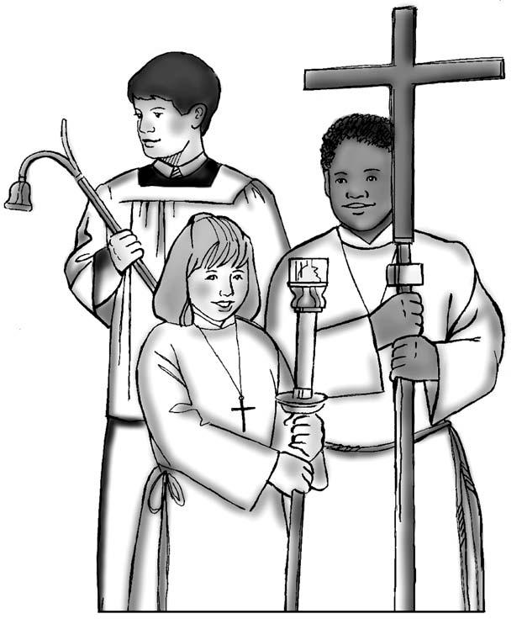
- bor és víz átadása a papnak
- víz öntése a kézmosáskor
- perselyadományok begyűjtése
- olvasmányok felolvasása
- evangélium felolvasása
- csengetés
- áldoztatás
- mise végi áldás kiadása
- körmenetben a kereszt hordozása legelöl
- tömjénezés
d) Hol volt szeptember 19-én búcsú a képen látható szolgálattevőknek? 1p

e) Melyik egyházmegyében található ez a település? 1p

f) Hány km távolságra van Pécstől? Mérd meg, és a legrövidebb utat válaszd!
1p

- AZ ALÁBBI KERESZTREJTVÉNY AZ OKTÓBER ELEJI SZENT VÉR KEGYTEMPLOMHOZ SZERVEZETT ZARÁNDOKLATHOZ KÖTŐDIK (A megfejtésben a keresztháló alatti mondatok segítenek. Dupla betűk két kockában foglalnak helyet. A vízszintes 2. és 6. megfejtéseknél a szürke négyzetek szóközt jelölnek, oda nem kerül betű. A vízszintes 6. megfejtésnél az első két betű egy római számot takar, a 3. kockában pont helyezkedik el, a negyedik kocka szóköz, így azokat üresen kell hagyni.) 6p
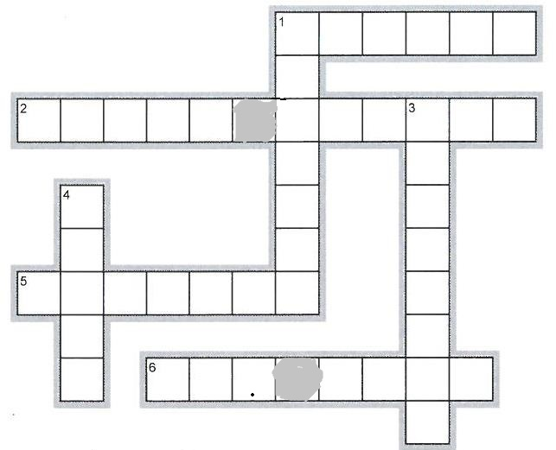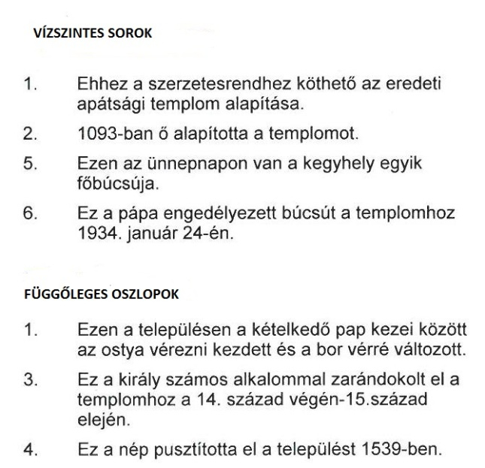
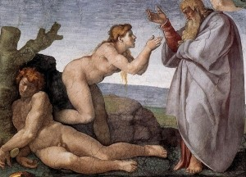
- VÁLASZOLJ A KÉRDÉSEKRE!
Michelangelo

- Melyik bibliai történetet látod a képen?
2p
- Kik a szereplők?
3p
- Folytasd az idézetet:
„Isten megteremtette az embert, saját képmására, az Isten képmására teremtette őt, férfinak és nőnek teremtette őket

″ 5 p
- Hol található ez az idézet? 2p
- Hol találunk még leírást az eseményről a Bibliában? 2p
- ÉRTELMEZD AZ IDÉZETET!
„A leghatékonyabb tanúságtétel a házasságról nem más, mint a keresztény házastársak példaértékű élete.” (Ferenc pápa Twitter üzenete 2015. július 30-án)
- Milyen a példaértékű házasélet? Mit mond az Egyház a házasságról? (Döntsd el az alábbi állításokról, hogy igazak vagy hamisak!) 5p
- A szentségi házasság felbontható.
- A házassági kötelék örökös és kizárólagos kapcsolat a házastársak között.
- A házasság egy férfi és egy nő között jön létre.
- A házasság lényegi tulajdonságai: az egység és a szerelem.
- A szentségi házasság érvényességéhez nem szükséges az elhálás.
- AZ EGYIK OSZTÁLYTÁRSAD SZERETNE CSATLAKOZNI A PLÉBÁNIAI KÖZÖSSÉGHEZ, ÉS EHHEZ TŐLED KÉR SEGÍTSÉGET. ESSZÉ FORMÁJÁBAN VÁZOLD FEL RÖVIDEN, HOGY MIT JAVASOLNÁL NEKI (TÉRJ KI ARRA, HOGY MILYEN KÖZÖSSÉGEK VANNAK JELEN A PLÉBÁNIÁTOKON ÉS MILYEN SZOLGÁLATOKBAN TUD SEGÍTENI A PAPNAK, A TEMPLOM KÖRÜL)! (A feladat külön, a feladatlaptól függetlenül kerül pontozásra, így ezzel pluszpontok gyűjthetők)

